PHIẾU BÀI TẬP HOẠT ĐỘNG TRẢI NGHIỆM LỚP 1
CHỦ ĐỀ 9: CHÁU NGOAN BÁC HỒ
TUẦN 35: Khi mùa hè về
Bài 1: Con hãy đánh dấu X dưới tranh thể hiện sự an toàn trong dịp hè
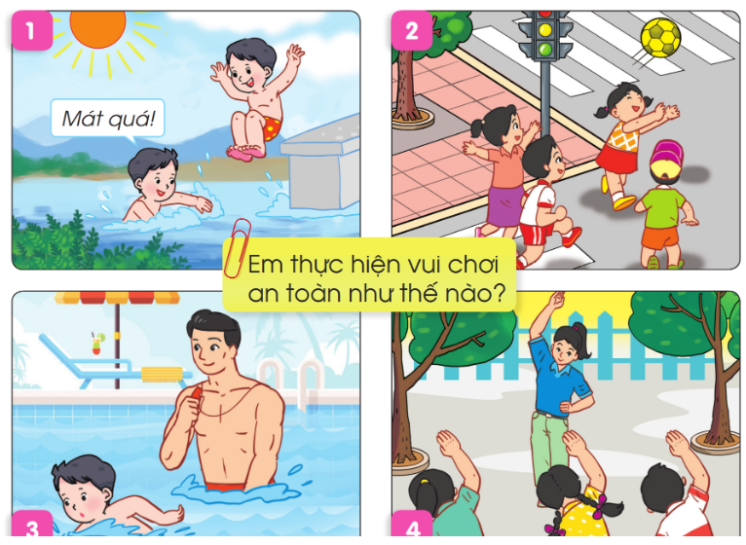

Bài 2: Con hãy viết những hoạt động mà con yêu thích vào mùa hè
…………………………………………………………………………………
…………………………………………………………………………………
…………………………………………………………………………………
…………………………………………………………………………………
…………………………………………………………………………………
…………………………………………………………………………………
Bài 3: Con hãy viết dự định của mình trong mùa hè này
…………………………………………………………………………………
…………………………………………………………………………………
…………………………………………………………………………………
…………………………………………………………………………………

Bài 3: Đánh dấu X vào cột phù hợp bên cạnh hình ảnh thể hiện hoạt động con yêu thích hoặc không yêu thích
Hoạt động |  | 
